Выполнение основных показателей бюджета по доходам
За 1 полугодие 2022 года по Кричевскому району поступления в республиканский бюджет составили 2 671,3 тыс. рублей (за 1 полугодие 2021 года – минус 2 087,7 тыс. рублей), в областной бюджет – 2 794,5 тыс. рублей (1 373,5 тыс. рублей).
Поступления от плательщиков государственного сектора экономики составляют 38,6 % в объеме консолидированного бюджета района, негосударственного сектора – 51,8 %, иногородних организаций (плательщиков земельного налога и налога на недвижимость) – 4,8 %, физических лиц – 4,8 %.
За 1 полугодие 2022 года в бюджет Кричевского района поступило доходов в сумме 32 346,6 тыс. рублей или 47,4 % к уточненному годовому плану, в том числе собственных доходов – 12 399,7 тыс. рублей (38,3 % в общем объеме доходов; 47,5 % к уточненному годовому плану); безвозмездных поступлений – 19 946,8 тыс. рублей (61,7 %; 47,4 %), из них дотации – 19 560,8 тыс. рублей (60,5 %; 48,9 %).

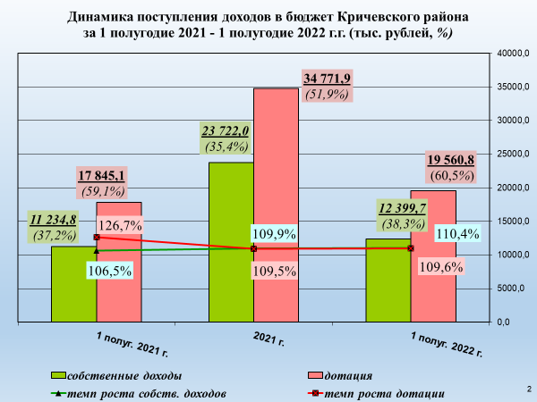

Бюджет района по собственным доходам исполнен с ростом 110,4 % по отношению к 1 полугодию 2021 года в действующих условиях, 96,3 % в реальном выражении (индекс потребительских цен за январь-июнь 2022 года – 114,6 %), в том числе по налоговым доходам – 110,9 % и 96,8 %, неналоговым доходам – 106,2 % и 92,6 %.

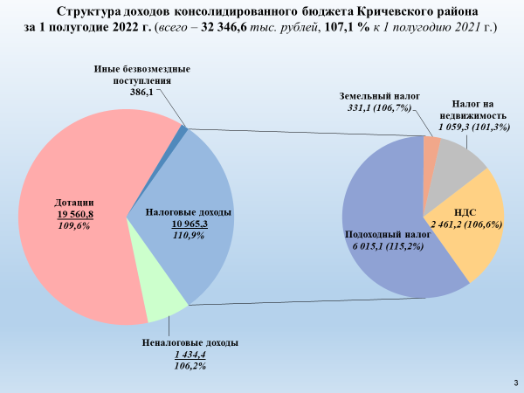

По подоходному налогу в бюджет района поступило 6 015,1 тыс. рублей или 115,2 % по отношению к соответствующему периоду 2021 года, в том числе по подоходному налогу с физических лиц (46,5 % в объеме собственных доходов) - 5 759,9 тыс. рублей или 112,7 % (доведено при формировании бюджета – 108,6 %) к 1 полугодию 2021 года в действующих условиях и 98,3 % в реальном выражении.
По единому налогу с индивидуальных предпринимателей и иных физических лиц поступило 251,8 тыс. рублей или 105,7 % по отношению к соответствующему периоду 2021 года в действующих условиях. Снижение поступлений составило порядка 130,0 тыс. рублей в связи с переходом отдельных плательщиков в рамках действующего законодательства на другую систему налогообложения (количество плательщиков за 1 полугодие 2022 г.- 228, 1 полугодие 2021 г. - 395).
По налогу при упрощенной системе налогообложения поступило 407,7 тыс. рублей (102,3 %). Недопоступление налога (под задание – 106,0 %) составляет 14,5 тыс. рублей (количество плательщиков за 1 полугодие 2022 г.- 347, 1 полугодие 2021 г.- 327). Из числа плательщиков налога исключены индивидуальные предприниматели, оказывающие услуги, за исключением отдельных видов деятельности.
По подоходному налогу от предпринимательской деятельности поступило 155,1 тыс. рублей (381,9 %). Дополнительное поступление налога (под задание – 106,0 %) составляет 112,1 тыс. рублей (количество плательщиков за 1 полугодие 2022 г.- 151, 1 полугодие 2021 г.- 25).
По налогам на собственность (11,2 % в объеме собственных доходов) поступило 1 390,4 тыс. рублей (102,5 % по отношению к 1 полугодию 2021 года в действующих условиях и 89,5 % в реальном выражении).
По НДС (19,8 % в объеме собственных доходов) поступления составили 2 461,2 тыс.рублей (106,6 % в действующих условиях и 93,0 % в реальном выражении; темп роста по налогу, доведенный при формировании бюджета – 107,7 %) с учетом контингента поступлений в республиканский бюджет.
По единому налогу для производителей сельскохозяйственной продукции поступило 125,8 тыс. рублей (118,5 % к соответствующему периоду 2021 года).
По арендной плате от сдачи в аренду недвижимого имущества поступило 25,3 тыс. рублей от сдачи в аренду недвижимого (90,2 % по отношению к 1 полугодию 2021 года) и 0,5 тыс. рублей от проведения аукционов за право сдачи недвижимого имущества в аренду.
По плате за размещение (распространение) наружной рекламы за 1 полугодие 2022 года в бюджет района поступило 15,0 тыс. рублей (113,4 % и 99,0 % к 1 полугодию 2021 года в действующих условиях и реальном выражении).
С учетом поступления собственных доходов, безвозмездных поступлений из республиканского и областного бюджетов, направления остатков средств на начало года обеспечена сбалансированность районного и сельских бюджетов за 1 полугодие 2022 года.

Выполнение основных показателей бюджета по расходам
Расходы консолидированного бюджета района за 1 полугодие 2022 года профинансированы в сумме 33 937,9 тыс. рублей (49,7 % от уточненного годового плана), в том числе районного – 33 644,9 тыс. рублей.
Текущие расходы профинансированы в сумме 32 211,0 тыс. рублей, капитальные – 1 726,9 тыс. рублей.
Бюджет сохранил социальную направленность, на финансирование отраслей социальной сферы направлено 24 138,3 тыс. рублей, что составляет 71,1 % от всех расходов бюджета. Доля расходов на национальную экономику составила 6,3 % (2 133,8 тыс. рублей), на жилищно-коммунальные услуги и жилищное строительство – 14,4 % (4 894,0 тыс. рублей).

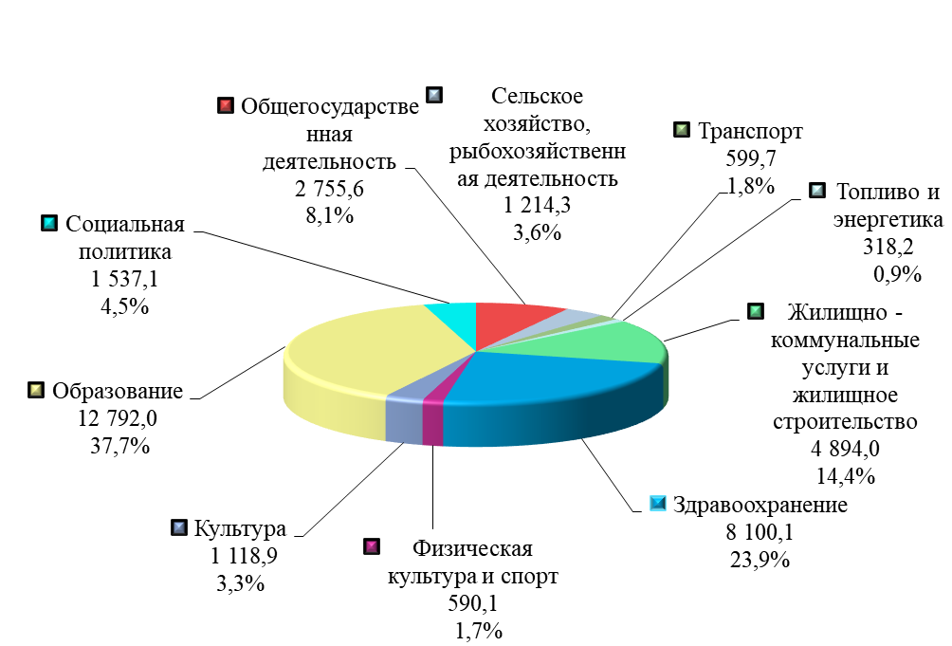

На финансирование 14 государственных программ направлено 30 444,9 тыс. рублей (89,7 % от всех расходов).

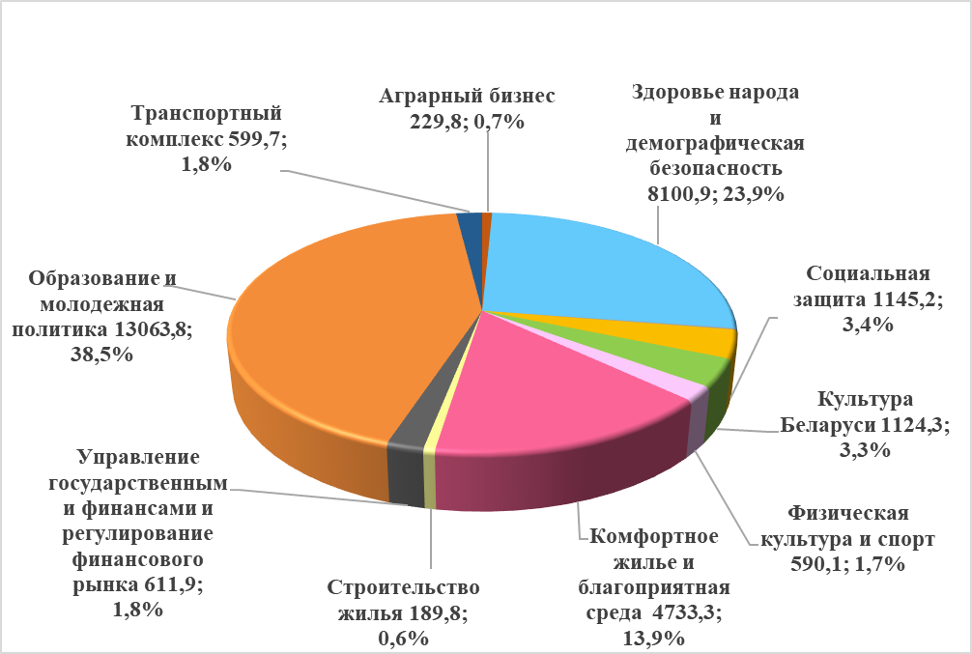

Первоочередные расходы, связанные с обеспечением функционирования бюджетных организаций, субсидированием социально значимых услуг населению, профинансированы в сумме 30 281,2 тыс. рублей (89,2 % от всех расходов), из них направлено на заработную плату и взносы (отчисления) на социальное страхование 20 088,4 тыс. рублей или 59,2 % от всех расходов бюджета.
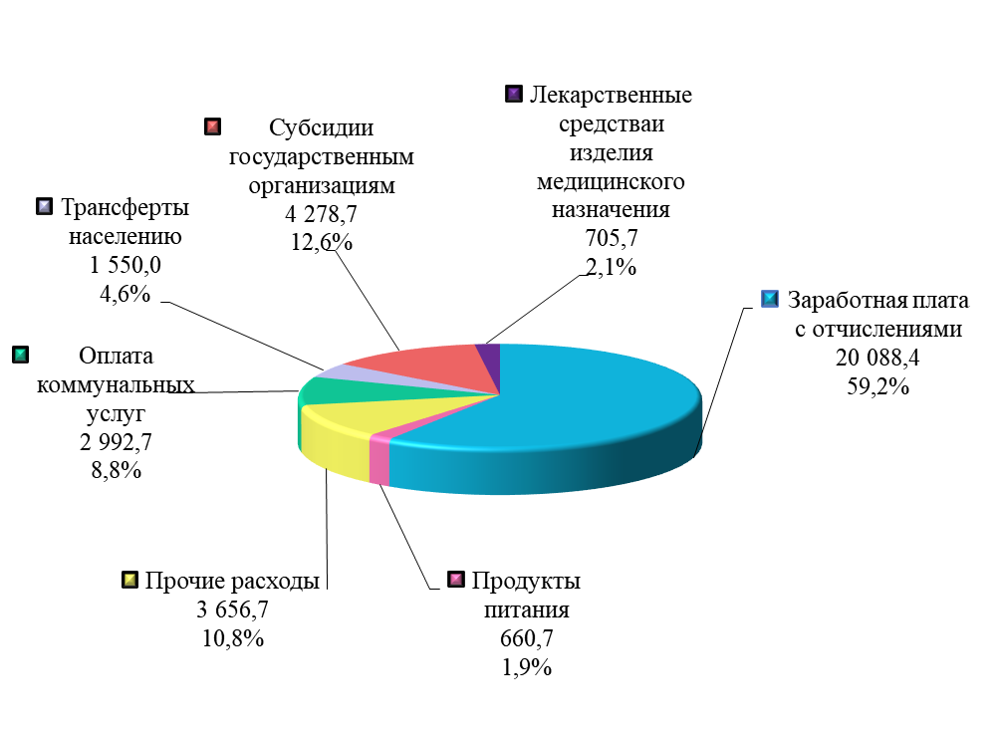
За 1 полугодие 2022 года бюджетными организациями привлечено доходов от внебюджетной деятельности в сумме 685,6 тыс. рублей, что составляет 3,1 % к объему бюджетного финансирования. Темп роста к аналогичному периоду 2021 года составляет 115,6 %.
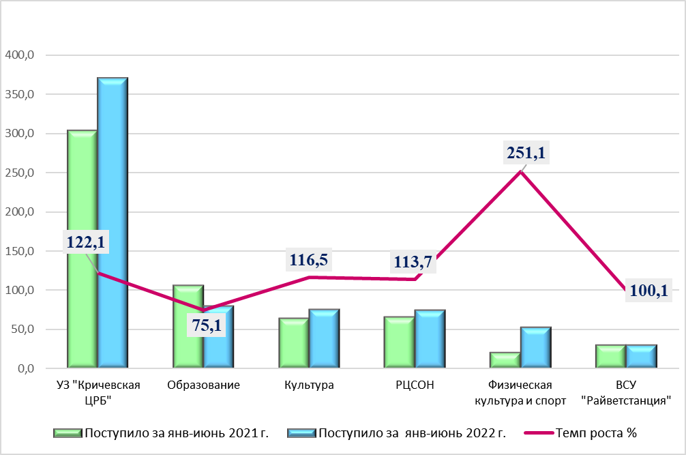

Дефицит (профицит) бюджета
Бюджет района за 1 полугодие 2022 года исполнен с дефицитом в сумме 1 591,3 тыс. рублей за счет позаимствования остатков образовавшихся на 1 января 2022 г.

Долг органов местного управления и самоуправления

Долг, гарантированный местными исполнительными и распорядительными органами, за 1 полугодие 2022 года уменьшился на 27,3 тыс. рублей и составил по состоянию на 01.07.2022 1 711,1 тыс. рублей.

